Cari Amici della Fisac Cgil di Alessandria,

vi ringraziamo di cuore per aver scelto anche quest’anno di proseguire la collaborazione con la nostra associazione.

Il progetto a cui è destinata la vostra donazione si trova nel sud dell’India, nello stato del Tamil Nadu. È la Satya School a Pondicherry, una scuola che accoglie 200 bambini con bisogni speciali e dove abbiamo pensato di destinare il vostro contributo.

In quasi tutta l’India, la nascita di un bambino con disabilità mentali è vissuta ancora oggi come una vera e propria disgrazia, prodotto della vendetta degli dei o degli antenati, l’incarnazione di un peccato commesso dalla famiglia.

Le comunità locali e addirittura i medici non sono di alcun aiuto nell’alleviare le loro sofferenze, definendo il bambino come “inutile”, “vegetale” o come un “peso”. La malattia del bambino porta generalmente ad un isolamento della famiglia stessa. La situazione peggiora ulteriormente se si tratta di una figlia femmina.

Ai problemi psicologici e sociali si aggiungono quelli economici: un figlio con disabilità mentale richiede cure e assistenza, le abitazioni devono essere adattate, i genitori devono ridurre le ore di lavoro con la conseguenza del mancato guadagno.

Il compito del CIAI è quello di sostenere i bambini affinché i loro diritti non vengano negati. In questo caso vuol dire fornirgli cure mediche adeguate attraverso una corretta fisioterapia, mandarli a scuola e, attraverso gli assistenti sociali, prestare supporto psicologico alla famiglia.

Spero che apprezzerete questo progetto e che ne comprenderete il valore che assume per i bambini della Satya School e per i loro genitori.

Grazie ancora per il vostro gesto che in questo momento vale ancora di più. Purtroppo un violento tifone, l’uragano Thane, il 30 dicembre scorso si è abbattuto su questa zona provocando la distruzione del tetto della scuola e il crollo di alcune pareti rendendo l’edificio inagibile. Il vostro contributo giungerà a maggior ragione in questo momento dove c’è più bisogno.

Auguri di cuore di buon anno da parte del CIAI dei bambini della Satya School di Pondicherry
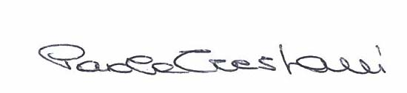
Presidente CIAI

